**Sztuczna inteligencja**

Sprawozdanie z laboratorium nr 2

Temat zajęć: „Regresja liniowa”

Data laboratorium: 24.04.2024

Wykonawca: Kamil Borkowski 83374

Grupa: WCY22IY1S1

Prowadzący zajęcia: mgr inż. Dawid Maślanik

**Opis:**

Program jest implementacją modelu regresji liniowej dla jednej zmiennej niezależnej przy użyciu metody spadku gradientu. Program losuje wartości zmiennej niezależnej X i na jej podstawie losuje wartości zmiennej zależnej Y. Wyznaczane są wartości parametrów krzywej regresji oraz ustawiany współczynnik uczenia, po czym model regresji liniowej jest trenowany metodą spadku gradientu. Po wyliczeniu krzywej regresji program wylicza wartości Y dla pięciu punktów spoza zakresu danych. Na koniec program wylicza MSE i wyświetla wyniki w postaci grafu.

Trzeba metodą prób i błędów wybrać taki współczynnik uczenia, który da najniższe MSE.

**Wyniki działania:**

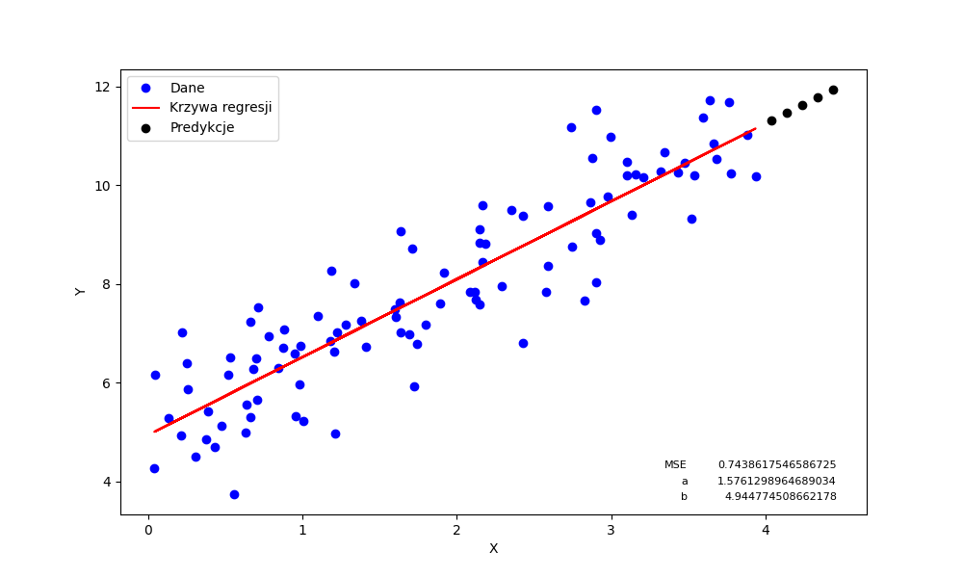

**Wnioski:**

Dla mojego programu współczynnik uczenia równy 0.05 zdaje się dawać najlepsze wyniki. Warto zwrócić uwagę, że na MSE może też wpłynąć wartość początkowa parametrów a i b oraz ilość powtórzeń dla trenowania modelu. Jeśli wartości parametrów a i b są bardzo odległe od wartości, do których będzie zmierzał program to może być potrzebne wykonanie większej ilości powtórzeń trenowania modelu, bądź zwiększenie współczynnika uczenia. Jeśli model będzie trenowany zbyt małą ilość razy to będzie potrzeba zadać większy współczynnik uczenia bądź ustalić wartości początkowe a i b bliżej ich wartościom docelowym, co może być trudne do przewidzenia.